**USULAN PROGRAM**

**KULIAH KERJA NYATA TEMATIK INOVASI (KKNT)**

**INSTITUT PERTANIAN BOGOR**

| Desa | : | Desa Nunuk |
| --- | --- | --- |
| Kecamatan | : | Lelea |
| Kabupaten/Kota | : | Kabupaten Indramayu |

**Akselerasi Hasil Pasca Panen Pertanian bagi Petani Desa Nunuk dengan Optimalisasi Pengaruh Iklim dalam Mendukung Indramayu Bermartabat dan Bebas Stunting.**

Oleh:

Azriel Izwanie Arsyi G6401201106

Rijal Setiawan G2401201078

Mohammad Fauzi Salim G2401201087

Indah Tasya Nabila G3401201071

Silvana Julianti G7401201016

Delvia Hardaningsih G7401201021

Safira Khoirunnisa G8401201059

Anggi Setya Pratiwi G5402201018

Afiqah Husnayani Almas I2401201055

**INSTITUT PERTANIAN BOGOR**

**2023**

**LEMBAR PENGESAHAN**

**KEGIATAN KULIAH KERJA NYATA TEMATIK INOVASI (KKNT INOVASI)**

**IPB UNIVERSITY**

**2023**

| Judul Kegiatan | : | Akselerasi Hasil Pasca Panen Pertanian bagi Petani Desa Nunuk dengan Optimalisasi Pengaruh Iklim dalam Mendukung Indramayu Bermartabat dan Bebas Stunting. |
| --- | --- | --- |
| Dosen Pembimbing Lapang | : | Dr. Toto Haryanto, S.Kom. M. Si. |
| Anggota |  |  |
| Anggota 1 | : | Azriel Izwanie Arsyi |
| Anggota 2 | : | Rijal Setiawan |
| Anggota 3 | : | Mohammad Fauzi Salim |
| Anggota 4 | : | Indah Tasya Nabila |
| Anggota 5 | : | Silvana Julianti |
| Anggota 6 | : | Delvia Hardaningsih |
| Anggota 7 | : | Safira Khoirunnisa |
| Anggota 8 | : | Anggi Setya Pratiwi |
| Anggota 9 | : | Afiqah Husnayani Almas |
| Tanggal Pelaksanaan Kegiatan | : | 19 Juni - 30 Juli 2023 |
| Anggaran Biaya | : | ……………………………………………………… |
| Tempat Pelaksanaan Kegiatan | : | Desa Nunuk, Kecamatan Lelea, Kab. Indramayu |
| Mitra Institusi | : | Pemerintah Desa Nunuk, Gerakan Petani Nusantara dan Kelompok Tani, Posyandu Desa Nunuk. |

……………..Juni 2023

| Mengetahui, |  | Menyetujui, |
| --- | --- | --- |
| Direktur Pengembangan  Masyarakat Agromaritim |  | Dosen Pembimbing Lapang |
| Dr. Handian Purwawangsa, S.Hut.,M.Si |  | Dr. Toto Haryanto, S.Kom. M. Si. |
| NIP. 197901012005011003 |  | NIP. 198211172014041001 |

### **DAFTAR ISI**

DAFTAR TABEL .................................................................................................. iv DAFTAR GAMBAR ............................................................................................. iv BAB 1. PENDAHULUAN .................................................................................... 1

BAB 2. GAMBARAN UMUM MASYARAKAT SASARAN ............................. 2

BAB 3. METODE PELAKSANAAN .................................................................... 3

3.1 Persiapan Program......................................................................................... 4

3.2 Pendekatan Program...................................................................................... 5

3.3 Implementasi Kegiatan.................................................................................. 6

BAB 4. BIAYA DAN JADWAL KEGIATAN ....................................................... 7

4.1 Anggaran Biaya ........................................................................................... xx

4.2 Jadwal Kegiatan........................................................................................... xx

DAFTAR PUSTAKA ........................................................................................... xx

LAMPIRAN .......................................................................................................... xx

**DAFTAR TABEL**

**DAFTAR GAMBAR**

### **BAB 1.**

### **PENDAHULUAN**

**1.1 Latar Belakang**

Kabupaten Indramayu terdiri dari 31 kecamatan, 309 desa, dan 8 kelurahan dengan luas wilayah 204.011 hektar dengan panjang garis pantai 147 kilometer yang membentang sepanjang pantai utara antara Cirebon-Subang. Lahan tanah sawah irigas sebesar 116.675 Ha, tanah kering sebesar 87.336 Ha, dan tanah sawah non irigasi 92.795 Ha. Hal tersebut merupakan salah satu potensi utama Kabupaten Indramayu dalam bidang pertanian. Tanaman yang banyak dikembangkan di Indramayu seperti tanaman padi. Kabupaten Indramayu menghasilkan produksi tanaman padi pada tahun 2016 mencapai 1.800.443 ton, namun mengalami penurunan hasil produksi pada tahun 2017 menjadi 1.394.771 ton. Terjadinya penurunan produksi tanaman pangan dapat disebabkan oleh penurunan produktivitas lahan pertanian (Muttaqien *et al.* 2020). Menurunnya lahan pertanian perlu adanya identifikasi lahan untuk mengetahui kemampuan lahan dalam kegiatan pertanian.

Desa Nunuk merupakan salah satu desa penghasil pertanian dengan mayoritas warganya bekerja sebagai petani. Curah hujan memiliki peran penting pada pertanian terutama pada tanaman padi. Rendahnya curah hujan dapat mengakibatkan pengairan di lahan pertanian menjadi tanaman padi menjadi kehilangan unsur hara dan dan ada beberapa organisme yang dapat berkembangbiak dengan sangat baik ketika curah hujan rendah. Penentuan jadwal dan pola tanam di lahan kering menjadi hal yang penting diperhatikan. Sampai saat ini, petani masih menetapkan jadwal dan pola tanam yang perpedoman pada kebiasaan yang turun menurun, seperti berdasarkan bulan dan terjadinya hujan. Namun hal ini mengakibatkan pola tanam kurang optimal dan seringkali mendatangkan risiko gagal panen akibat adanya kesalahan prediksi. Upaya yang dapat dilakukan untuk menghindarinya gagal panen maka diperlukan informasi yang akurat mengenai karakteristik atau pola curah hujan pada suatu wilayah tertentu (Faradiba 2020).

Kabupaten Indramayu merupakan penghasil mangga terbesar. Saat ini tercatat sekitar 491.494 pohon mangga yang tersebar di seluruh 31 kecamatan di Indramayu. Rata-rata menghasilkan sekitar 685.000 ton per tahun dihasilkan oleh pohon mangga masyarakat. terdapat berbagai jenis mangga di Indramayu yaitu jenis mangga harum manis, gedong gincu, cengkir, dan puluhan jenis lainnya yang cukup mendominasi. Pada tahun 2011 petani mangga berhasil menemukan jenis induk mangga lokal baru, yaitu mangga agrimania nunuk yang bibitnya berasal dari Desa Nunuk. Adanya potensi mangga yang dimiliki di desa Nunuk membuka peluang UMKM produk olahan mangga untuk meningkatkan nilai ekonomi. Namun saat ini penduduk Desa Nunuk masih belum memanfaatkan mangga untuk diolah menjadi produk yang dapat meningkatkan harga jual. Adanya produk olahan mangga dapat meningkatkan harga jual mangga sehingga dapat pula meningkatkan nilai ekonomi mangga Indramayu yang menjadi komoditas unggulan.

Selain permasalahan di sektor pertanian, kasus stunting juga menjadi hal yang harus diperhatikan dengan serius di Pemerintahan Kabupaten Indramayu. Pada tahun 2018, tercatat penderita stunting di Kabupaten Indramayu mencapai angka 33,99%. Stunting merupakan status gizi kurang yang bersifat kronik pada masa pertumbuhan dan perkembangan sejak awal kehidupan. Stunting pada balita dapat menghambat perkembangan anak, dengan dampak negatif yang akan berlangsung dalam kehidupan selanjutnya seperti penurunan intelektual, rentan terhadap penyakit tidak menular, penurunan produktivitas hingga menyebabkan kemiskinan dan risiko melahirkan bayi dengan berat lahir rendah (UNICEF 2012; WHO 2010). Masalah stunting di Desa Nunuk cukup tinggi, sehingga diperlukan upaya pencegahan stunting pada anak. Kegiatan penyuluhan pencegahan stunting di Desa Nunuk perlu ditingkatkan terutama kepada ibu hamil dan ibu yang memiliki balita agar dapat mencegah adanya peningkatan stunting di Desa Nunuk.

**1.2 Rumusan Masalah**

Rumusan masalah dari program kegiatan Kuliah Kerja Nyata - Tematik (KKN-T) IPB ini adalah sebagai berikut:

1. Kurangnya pengetahuan dan pemahaman masyarakat tentang pertanian berkelanjutan
2. Kurangnya kepercayaan masyarakat terhadap pentingnya prediksi perubahan iklim curah hujan yang menyebabkan kegagalan panen
3. Rendahnya tingkat pengetahuan ibu balita terkait gizi menyebabkan prevalensi stunting di Desa Nunuk masih tinggi

**1.3 Tujuan**

Tujuan dari program kegiatan Kuliah Kerja Nyata - Tematik (KKN-T) IPB ini adalah sebagai berikut:

1. Meningkatkan pengetahuan dan pemahaman masyarakat Desa Nunuk tentang pertanian berkelanjutan
2. Meningkatkan kepercayaan kepada masyarakat terhadap pentingnya prediksi perubahan iklim terutama curah hujan yang dapat menyebabkan gagal panen
3. Meningkatkan pemahaman ibu balita terkait gizi untuk menurunkan prevalensi stunting di Desa Nunuk

**1.4 Luaran**

Luaran yang diharapkan dari program kegiatan Kuliah Kerja Nyata - Tematik (KKN-T) IPB ini adalah sebagai berikut:

1. Edukasi petani mengenai mitigasi bencana alam
2. Media cetak tentang mitigasi bencana alam (kekeringan) bagi pertanian
3. Media cetak tentang pencegahan stunting dan pemberian makan bayi dan anak
4. Pengadaan alat ukur suhu (termometer) untuk pertanian
5. Edukasi warga desa terutama ibu hamil dan ibu yang memiliki balita tentang pencegahan stunting
6. Edukasi warga desa tentang pengembangan UMKM desa dengan pengembangan produk olahan mangga

### **BAB 2.**

### **GAMBARAN UMUM MASYARAKAT SASARAN**

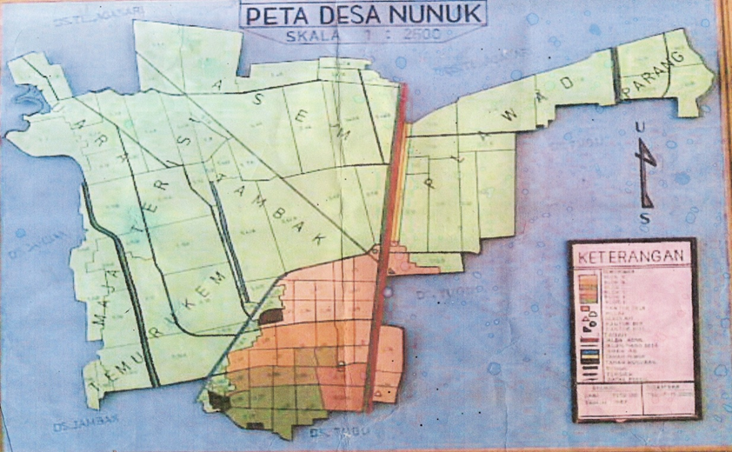

Gambar 1 Peta Desa Nunuk

Desa Nunuk merupakan salah satu desa yang terletak di Kecamatan Lelea, Kabupaten indramayu, Provinsi Jawa Barat. Desa Nunuk berada di ketinggian 0 - 200 M dengan iklim terendah 18℃ dan 22℃. Desa Nunuk terletak ’6040’ Lintang Selatan. Terdiri dari 6 Dusun, 6 RW dan 16 RT dengan berbatasan dengan desa-desa yang lain, yaitu;

1. Sebelah barat berbatasan dengan Desa Jambak
2. Sebelah timur berbatasan dengan Desa Bunder
3. Sebelah selatan berbatasan dengan Desa Tugu
4. Sebelah utara berbatasan dengan Desa Telagasari

Sebagian besar wilayah desa yaitu lahan pertanian atau sawah dan tegalan. Luas Desa Nunuk seluruhnya 453,237 Ha yang terdiri dari lahan sawah sebesar 397 Ha (85%) dan tanah darat 25,342 Ha (15%). Penduduk Desa Nunuk berdasarkan data terakhir hasil sensus penduduk tercatat sebanyak 5.360 jiwa dengan jumlah penduduk wanita 2.787 jiwa dan laki-laki 2.573 jiwa. Selama tiga tahun terakhir ini jumlah penduduk mengalami peningkatan rata-rata pertahun 1 %.

Mata pencaharian utama dari penduduk Desa Nunuk yaitu sebagai petani, dengan komoditas pertanian unggulan yaitu padi. Pola penggunaan lahan pertanian di Desa Nunuk berdasarkan kebijakan pemerintah daerah kabupaten Indramayu, yaitu untuk lahan sawah di musim penghujan melakukan penanaman padi sebanyak dua kali. Sedangkan di musim kemarau ditanam palawija atau sayur mayur satu kali. Di lahan pekarangan ditanam macam-macam tanaman kecil, seperti buah-buahan. Selain bergerak di bidang pertanian, penduduk Desa Nunuk banyak juga yang bergerak di bidang usaha, seperti industri rumah tangga, perdagangan, pertukangan, dan jasa lainnya. Komoditas hasil pertanian lainnya yang cukup tinggi di Desa Nunuk adalah mangga. Penduduk Desa Nunuk umumnya memiliki pohon mangga pada masing-masing pekarangan rumah. Sehingga mangga ini menjadi komoditas unggulan lainnya yang dimiliki Desa Nunuk.

### **BAB 3.**

### **METODE PELAKSANAAN**

**3.1 Persiapan Program**

Persiapan dilakukan dengan melakukan observasi pada masyarakat Desa Nunuk dari perangkat desa, kelompok tani, badan penyuluh pertanian, dan kader posyandu untuk mengetahui masalah dan potensi yang ada. Penarikan akar masalah dan penemuan potensi di Desa Nunuk didiskusikan dan melibatkan masyarakat ke dalam program kerja sehingga program kerja yang akan dilaksanakan dapat bermanfaat dan berkelanjutan.

**3.2 Implementasi Program**

Metode pelaksanaan yang akan dilakukan adalah penyuluhan, pendampingan, dan pengadaan kegiatan, Rangkaian kegiatan melibatkan masyarakat Desa Nunuk, khususnya kelompok tani, kader posyandu, anak-anak Desa Nunuk, dan perangkat Desa Nunuk. berikut adalah penjelasan program-program yang akan diimplementasikan bersama mitra.

**3.2.1 Pengembangan Pertanian Berkelanjutan Desa Nunuk**

1. ***Sekolah Iklim***

**Program:** Penyuluhan mitigasi bencana alam sektor pertanian

**Deskripsi:** Kegiatan berupa penyuluhan kepada kelompok petani padi mengenai adanya kemungkinan kekeringan yang akan berdampak terhadap produksi hasil panen. Penyuluhan memberikan informasi mengenai mitigasi bencana alam untuk menghindari dampak kekeringan dan penjelasan mengenai perbedaan padi yang terdampak dan tidak terdampak kekeringan.

**Sasaran:** Kelompok tani Desa Nunuk

**Tujuan:** Mengenali risiko, penyadaran akan risiko bencana, perencanaan penanggulangan

**Output kegiatan:** Pemahaman dan kepedulian petani terhadap pentingnya mitigasi bencana untuk mengurangi kerugian akibat gagal panen yang diakibatkan bencana alam terutama kekeringan

**Metode pelaksanaan:** Program diawali dengan melakukan survei lahan sawah serta identifikasi masalah, kemudian pengumpulan informasi dari kelompok tani berupa jadwal penanaman benih padi yang akan dilakukan. Setelah itu dilakukan riset literatur dan perumusan ide rancangan sehingga dihasilkan suatu solusi dan rekomendasi, dilanjutkan dengan mengumpulkan kelompok tani untuk diberikan penyuluhan atau sosialisasi terkait informasi mitigasi bencana kekeringan dengan mendatangkan narasumber yang ahli terkait mitigasi bencana.

**Indikator Keberhasilan:** Bertambahnya pengetahuan dan kesadaran petani terhadap pentingnya mitigasi bencana alam khususnya kekeringan terhadap hasil produksi panen padi.

1. ***Pemberian edukasi mengenai pengukuran suhu udara terhadap produksi panen***

**Program:** Focus Group Discussion dengan Gerakan Petani Nusantara (GPN)

**Deskripsi:** Kegiatan berupa diskusi bersama GPN mengenai pentingnya pengukuran suhu sebagai indikator pendukung keberhasilan produksi padi selain pengukuran curah hujan. Selain itu, diskusi ini juga memberikan informasi dan edukasi mengenai penggunaan termometer suhu kepada para GPN.

**Sasaran:** Kelompok GPN.

**Tujuan:** Mengetahui penggunaan termometer dan pengaruh suhu udara terhadap produksi hasil panen

**Output Kegiatan:** Pemahaman dan penerapan penggunaan termometer untuk pengamatan suhu udara secara berkelanjutan dan mengetahui pola suhu terhadap pertanian.

**Metode pelaksanaan:** Memberikan undangan kepada anggota dan kader GPN untuk mengadakan *focus group discussion* (FGD) di aula balai desa Desa Nunuk. Kemudian mengadakan sosialisasi dan diskusi mengenai pentingnya pengukuran suhu udara dan cara penggunaan sangkar cuaca yang dapat berpengaruh terhadap produksi panen.

**Indikator keberhasilan:** Kehadiran 80% anggota GPN danpemasangan serta penggunaan alat termometer berkelanjutan bagi para petani.

**3.2.2 Pengembangan UMKM Penduduk**

1. ***Digitasi UMKM Penduduk Desa Nunuk***

**Program:** Kunjungan rumah penduduk yang memiliki UMKM kemudian diberi pemahaman dan bantuan untuk digitasi

**Deskripsi:** Kegiatan ini berupa kunjungan rumah warga yang memiliki UMKM kemudian didata dan dibantu untuk digitasi UMKM di platform *google maps* untuk diberikan penandaan lokasi. Selain itu dibantu untuk melakukan promosi melalui sosial media yang paling sering digunakan penduduk desa.

**Sasaran:** Penduduk yang memiliki UMKM

**Tujuan:** Pengetahuan dan pemahaman mengenai digitasi dan pengembangan UMKM desa

**Output Kegiatan:** Penandaan titik lokasi UMKM penduduk desa di aplikasi *google maps* dan pemasaran melalui *platform* digital.

**Metode Pelaksanaan:** Kegiatan dilakukan dengan mengunjungi rumah penduduk desa yang memiliki UMKM kemudian didata dan dibantu untuk digitasi melalui penandaan titik lokasi di aplikasi *google maps*. Selain itu dibantu terkait pemahaman promosi melalui *platform-platform* yang sering digunakan oleh penduduk desa agar lebih mudah dalam mengakses.

**Indikator Keberhasilan:** Sekitar 80% UMKM yang dimiliki masyarakat desa sudah dibantu untuk digitasi lokasi dan promosi di sosial media.

1. ***Pengembangan Produk Olahan Mangga Indramayu***

**Program:** Sosialisasi mengenai produk olahan mangga

**Deskripsi:** Kegiatan dilakukan dengan mengadakan sosialisasi kepada penduduk desa terutama pemuda untuk mengembangkan produk olahan mangga yang dapat meningkatkan nilai ekonomi dan harga jual mangga serta meningkatkan kreativitas penduduk dalam mengolah mangga.

**Sasaran:** Warga desa terutama pemuda desa

**Tujuan:** Mengetahui potensi produk olahan mangga sehingga dapat meningkatkan nilai ekonomi serta harga jual mangga

**Output Kegiatan:** Pemahaman dan penerapan dalam memanfaatkan mangga untuk dijadikan produk olahan yang dapat meningkatkan nilai ekonomi dan menjadi peluang bagi UMKM baru di Desa Nunuk

**Metode Pelaksanaan:** Kegiatan ini dilakukan dengan mengumpulkan penduduk desa terutama pemuda desa kemudian melakukan sosialisasi peluang UMKM produk olahan mangga dengan melakukan demonstrasi pengolahan produk bersama.

**Indikator Keberhasilan:** Penerapan dalam mengolah mangga menjadi peluang UMKM penduduk desa.

**3.2.3 Optimalisasi penanganan penurunan stunting di Desa Nunuk, Indramayu**

**Program:** Sosialisasi dan edukasi PMBA kepada ibu hamil dan ibu yang memiliki balita

**Deskripsi:** Kegiatan berupa penyuluhan pencegahan stunting dan edukasi Pemberian Makan Bayi dan Anak (PMBA)

**Sasaran:** Ibu hamil dan ibu yang memiliki balita di Desa Nunuk Kecamatan Lelea Kabupaten Indramayu

**Tujuan:** Memberikan pemahaman pencegahan stunting dan PMBA.

**Output Kegiatan:** Ibu hamil dan ibu yang memiliki balita memahami pencegahan stunting dan PMBA.

**Metode pelaksanaan:** Kegiatan ini dimulai dengan memberikan *pre-test* kemudian dilanjutkan dengan pemberian sosialisasi terkait pencegahan *stunting* dan PMBA kepada ibu hamil dan ibu yang memiliki balita. Edukasi diberikan secara oral serta melalui media *leaflet* dan setelah itu dilakukan *post-test.*

**Indikator Keberhasilan:** Sebanyak 80% ibu balita dapat menjawab dengan benar pertanyaan terkait pencegahan stunting dan PMBA.

**3.2.4 Hari Puncak**

**Program:**

**Deskripsi Kegiatan:** Kegiatan hari puncak ini sebagai acara penutup dari rangkaian program KKN-T yang bertujuan untuk mengerahkan kekompakan dan silaturahmi warga desa nunuk.

**Sasaran:** Penduduk Desa Nunuk

**Tujuan:** Sebagai wadah silaturahmi warga Desa Nunuk

**Output Kegiatan:** Mengadakan acara yang memberi kesan yang membekas bagi warga Desa Nunuk

**Metode Pelaksanaan:** Kegiatan ini dilaksanakan dengan mengadakan *event* yang berisi rangkaian acara penampilan wara Desa Nunuk, seperti penampilan tari daerah, penampilan bakat warga desa, dan hiburan edukatif dan interaktif.

**Indikator Keberhasilan:** Antusiasme warga Desa Nunuk yang turut berpartisipasi dan memeriahkan kegiatan hari puncak.

### **BAB 4.**

### **BIAYA DAN JADWAL KEGIATAN**

**4.1 Anggaran Biaya**

Tabel 1 di bawah ini adalah rincian biaya yang digunakan pada program “Akselerasi Hasil Pasca Panen Pertanian bagi Petani Desa Nunuk dengan Optimalisasi Pengaruh Iklim dalam Mendukung Indramayu Bermartabat dan Bebas Stunting.”

Tabel 1. Rancangan Anggaran Biaya

| **No.** | **Jenis Pengeluaran** | **Volume** | **Harga Satuan (Rp)** | **Nilai (Rp)** |
| --- | --- | --- | --- | --- |
| 1. | **Perlengkapan yang diperlukan** | | | |
| Banner | 1 lembar | 40.000 | 40.000 |
| Termometer | 4 buah | 50.000 | 210.000 |
| Bahan bangunan | 2 pack | 75.000 | 150.000 |
| X Banner | 2 lembar | 90.000 | 180.000 |
| **Jumlah** |  |  | **580.000** |
| 2. | **Bahan Habis Pakai** | | | |
| Buah mangga | 5 kg | 25.000 | 125.000 |
| Beras ketan | 1 kg | 15.000 | 15.000 |
| Santan | 8 buah | 4.000 | 32.000 |
| Gula | 1 kg | 15.000 | 15.000 |
| Garam | 1 buah | 5.000 | 5.000 |
| **Jumlah** |  |  | **192.000** |
| 3. | **Perjalanan** | | | |
| Sewa transportasi | 40 hari | 300.000 | 300.000 |
| **Jumlah** |  |  | **300.000** |
| 4. | **Lain-lain** | | | |
| P3K | 1 Box | 50.000 | 50.000 |
| Buku nota | 2 buah | 4.0000 | 8.000 |
| Amplop | 1 Pack | 17.000 | 17.000 |
| Trashbag | 5 buah | 2.0000 | 10.000 |
| Materai | 4 buah | 12.000 | 48.000 |
| Karton | 6 buah | 5.000 | 30.000 |
| Spidol | 12 buah | 2.000 | 24.000 |
| Map | 5 buah | 2.000 | 10.000 |
| Print | 300 lembar | 3.000 | 300.000 |
| Kotak thinwall | 10 buah | 2.000 | 20.000 |
| Sticker label | 5 Lembar | 7.400 | 37.000 |
| Id card + Lanyard | 10 buah | 12.000 | 120.000 |
| Bahan perlengkapan ‘Lomba Bekal Sehat’ | 10 box | 10.000 | 100.000 |
| Bahan Dekorasi | 1 pack | 37.000 | 37.000 |
| Bahan Game edukasi ‘Fisika Riang’ | 1 pack | 60.000 | 60.000 |
| Doorprize ‘Lomba Bekal Sehat’ | 3 pack | 50.000 | 150.000 |
| Doorprize ‘Cerdas Cermat Petani’ | 1 pack | 100.000 | 100.000 |
| Konsumsi Lokakarya 1 | 25 box | 10.000 | 250.000 |
| Konsumsi penyuluhan dan FGD 1 | 20 box | 10.000 | 200.000 |
| Konsumsi FGD 2 | 20 box | 8.000 | 160.000 |
| Konsumsi Penyuluhan Stunting | 40 box | 7.000 | 280.000 |
| Konsumsi Lokakarya 2 | 25 box | 10.000 | 250.000 |
| **Jumlah** |  |  | **2.261.000** |
| **TOTAL** | | | | **3.333.000** |

**4.2 Jadwal Kegiatan**

Kegiatan KKN-T Invovasi dengan judul program “Akselerasi Hasil Pasca Panen Pertanian bagi Petani Desa Nunuk dengan Optimalisasi Pengaruh Iklim dalam Mendukung Indramayu Bermartabat dan Bebas Stunting” akan dilaksanakan selama 40 hari dari tanggal 19 Juni - 30 Juli 2023. Tabel 2 dibawah ini merupakan rancangan jadwal kegiatan yang akan dilakukan selama 40 hari melaksanakan KKN-T di Desa Nunuk, Kec. Lelea, Kab. Indramayu.

Tabel 2. Rancangan Jadwal Kegiatan KKN-T

| No | Nama Kegiatan | Juni | | | | Juli | | | |
| --- | --- | --- | --- | --- | --- | --- | --- | --- | --- |
| 1 | 2 | 3 | 4 | 1 | 2 | 3 | 4 |
| 1 | Awal penjajakan |  |  |  |  |  |  |  |  |
| 2 | Penyusunan Program Kerja |  |  |  |  |  |  |  |  |
| 3 | Penyerahan dan Penandatanganan Surat Mitra |  |  |  |  |  |  |  |  |
| 4 | Lokakarya I |  |  |  |  |  |  |  |  |
| 5 | Penyusunan dan pengumpulan proposal |  |  |  |  |  |  |  |  |
| 6 | Persiapan alat dan Bahan |  |  |  |  |  |  |  |  |
| 7 | Digitasi UMKM |  |  |  |  |  |  |  |  |
| 8 | Penyuluhan mitigasi pertanian |  |  |  |  |  |  |  |  |
| 9 | Penyuluhan dan penggunaan alat pengukur suhu terhadap produksi pertanian |  |  |  |  |  |  |  |  |
| 10 | Penyuluhan *stunting* |  |  |  |  |  |  |  |  |
| 13 | Puncak acara |  |  |  |  |  |  |  |  |
| 14 | Lokakarya II |  |  |  |  |  |  |  |  |

### **DAFTAR PUSTAKA**

Faradiba. 2020. Analisis pola curah hujan terhadap produktifitas tanaman padi sawah di provinsi jawa barat. *Jurnal EduMatSains.* 4(2): 139-152.

Muttaqien K, Haji ATS, Sulianto AA. 2020. Analisis kesesuaian lahan tanaman padi yang berkelanjutan di kabupaten indramayu. *Jurnal Ilmiah Rekayasa Pertanian dan Biosistem.* 8(1): 48-57.

### 

### 

### 

### 

### 

### 

### 

### 

### 

### 

### 

### 

### 

### 

### 

### 

### 

### 

### 

### 

### 

### 

### 

### 

### 

### 

### 

### **LAMPIRAN**

**Biodata Ketua dan Anggota Kelompok**

1. **Biodata Ketua Kelompok**

| Nama lengkap | : | Azriel Izwanie Arsyi |
| --- | --- | --- |
| Jenis kelamin | : | Laki-laki |
| NIM | : | G6401201106 |
| Departemen | : | Ilmu Komputer |
| Tempat, tanggal lahir | : | Bogor, 19 Juli 2003 |
| Alamat lengkap | : | Kp. Barengkok 2, No. 04, Leuwiliang |
| No telp/ HP | : | 081294002405 |
| Alamat email | : | azelajilarsyi@apps.ipb.ac.id |

1. **Biodata Anggota Kelompok I**

| Nama lengkap | : | Rijal Setiawan |
| --- | --- | --- |
| Jenis kelamin | : | Laki-laki |
| NIM | : | G2401201078 |
| Departemen | : | Meteorologi Terapan |
| Tempat, tanggal lahir | : | Kebumen, 17 September 2001 |
| Alamat lengkap | : | RT 01 RW 06 Lengkoro 1, Desa Babadsari, Kec. Kutowinangun, Kab. Kebumen, Jawa Tengah |
| No telp/ HP | : | 085326793877 |
| Alamat email | : | setiawanrijal@apps.ipb.ac.id |

1. **Biodata Anggota Kelompok II**

| Nama lengkap | : | Mohammad Fauzi Salim |
| --- | --- | --- |
| Jenis kelamin | : | Laki-laki |
| NIM | : | G2401201087 |
| Departemen | : | Meteorologi Terapan |
| Tempat, tanggal lahir | : | Bogor, 11 April 2002 |
| Alamat lengkap | : | Jl. Citarum No. 4 Komplek Laladon Indah, RT05/RW06, Desa Laladon, Kecamatan Ciomas, Kab. Bogor |
| No telp/ HP | : | 085715943210 |
| Alamat email | : | 0411salimfauzi@apps.ipb.ac.id |

1. **Biodata Anggota Kelompok III**

| Nama lengkap | : | Indah Tasya Nabila |
| --- | --- | --- |
| Jenis kelamin | : | Perempuan |
| NIM | : | G3401201071 |
| Departemen | : | Biologi |
| Tempat, tanggal lahir | : | Bandung, 25 April 2003 |
| Alamat lengkap | : | Jl. Babakan Lebak No. 81 RT03/RW 05, Balumbangjaya, Kec. Bogor Barat, Kota Bogor |
| No telp/ HP | : | 08978652511 |
| Alamat email | : | indahtsynabila@apps.ipb.ac.id |

1. **Biodata Anggota Kelompok IV**

| Nama lengkap | : | Silvana Julianti |
| --- | --- | --- |
| Jenis kelamin | : | Perempuan |
| NIM | : | G7401201016 |
| Departemen | : | Fisika |
| Tempat, tanggal lahir | : | Sukabumi, 09 Juli 2002 |
| Alamat lengkap | : | Jalan Raya Inkopad Blok L3 No.27 Rt 01/Rw 07, Kecamatan Tajurhalang, Kabupaten Bogor, Jawa Barat |
| No telp/ HP | : | 085778735947 |
| Alamat email | : | silvanajjulianti@apps.ipb.ac.id |

1. **Biodata Anggota Kelompok V**

| Nama lengkap | : | Delvia Hardaningsih |
| --- | --- | --- |
| Jenis kelamin | : | Perempuan |
| NIM | : | G7401201021 |
| Departemen | : | Fisika |
| Tempat, tanggal lahir | : | Batusangkar, 14 Mei 2002 |
| Alamat lengkap | : | Asrama Minang dan Sekretariat Bogor, Blok Bara 1, Jl. Babakan, Dramaga, Kecamatan Dramaga, Kabupaten Bogor, Jawa Barat |
| No telp/ HP | : | 085761663249 |
| Alamat email | : | hardaningsihdelvia@apps.ipb.ac.id |

1. **Biodata Anggota Kelompok VI**

| Nama lengkap | : | Safira Khoirunnisa |
| --- | --- | --- |
| Jenis kelamin | : | Perempuan |
| NIM | : | G8401201059 |
| Departemen | : | Biokimia |
| Tempat, tanggal lahir | : | Jakarta, 8 Desember 2001 |
| Alamat lengkap | : | Kosan Pondok Putri YN, Jalan Perwira No.49, Babakan, Dramaga, Bogor Jawa Barat |
| No telp/ HP | : | 085888456308 |
| Alamat email | : | khoirunnisasafira@apps.ipb.ac.id |

1. **Biodata Anggota Kelompok VII**

| Nama lengkap | : | Anggi Setya Pratiwi |
| --- | --- | --- |
| Jenis kelamin | : | Perempuan |
| NIM | : | G5402201018 |
| Departemen | : | Matematika |
| Tempat, tanggal lahir | : | Pekalongan, 17 Mei 2003 |
| Alamat lengkap | : | Kost Hana, Jalan Raya Dramaga No. 147, RT 3/RW 6, Babakan Doneng |
| No telp/ HP | : | 089519029947 |
| Alamat email | : | rainbow17_pratiwi@apps.ipb.ac.id |

1. **Biodata Anggota Kelompok VIII**

| Nama lengkap | : | Afiqah Husnayani Almas |
| --- | --- | --- |
| Jenis kelamin | : | Perempuan |
| NIM | : | I2401201055 |
| Departemen | : | Ilmu Keluarga dan Konsumen |
| Tempat, tanggal lahir | : | Tegal, 19 Maret 2003 |
| Alamat lengkap | : | Kost Rumah Sehat C3 Jalan Babakan Tengah No. 107B, RT 02/RW 08, Babakan, Dramaga, Kab. Bogor, 16680. |
| No telp/ HP | : | 081243652688 |
| Alamat email | : | [afiqahalmas@apps.ipb.ac.id](mailto:afiqahalmas@apps.ipb.ac.id) |

Semua data yang saya isikan dan tercantum dalam biodata ini adalah benar dan dapat dipertanggungjawabkan secara hukum. Apabila di kemudian hari ternyata dijumpai ketidaksesuaian dengan kenyataan, saya sanggup menerima sanksi.

Indramayu, 24 Juni 2023

Ketua Kelompok



Tanda tangan

(Azriel Izwanie Arsyi)

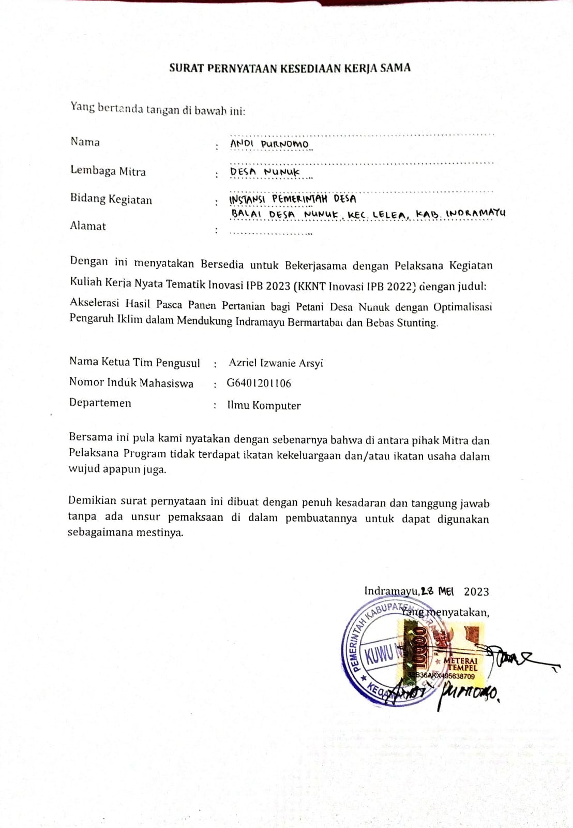

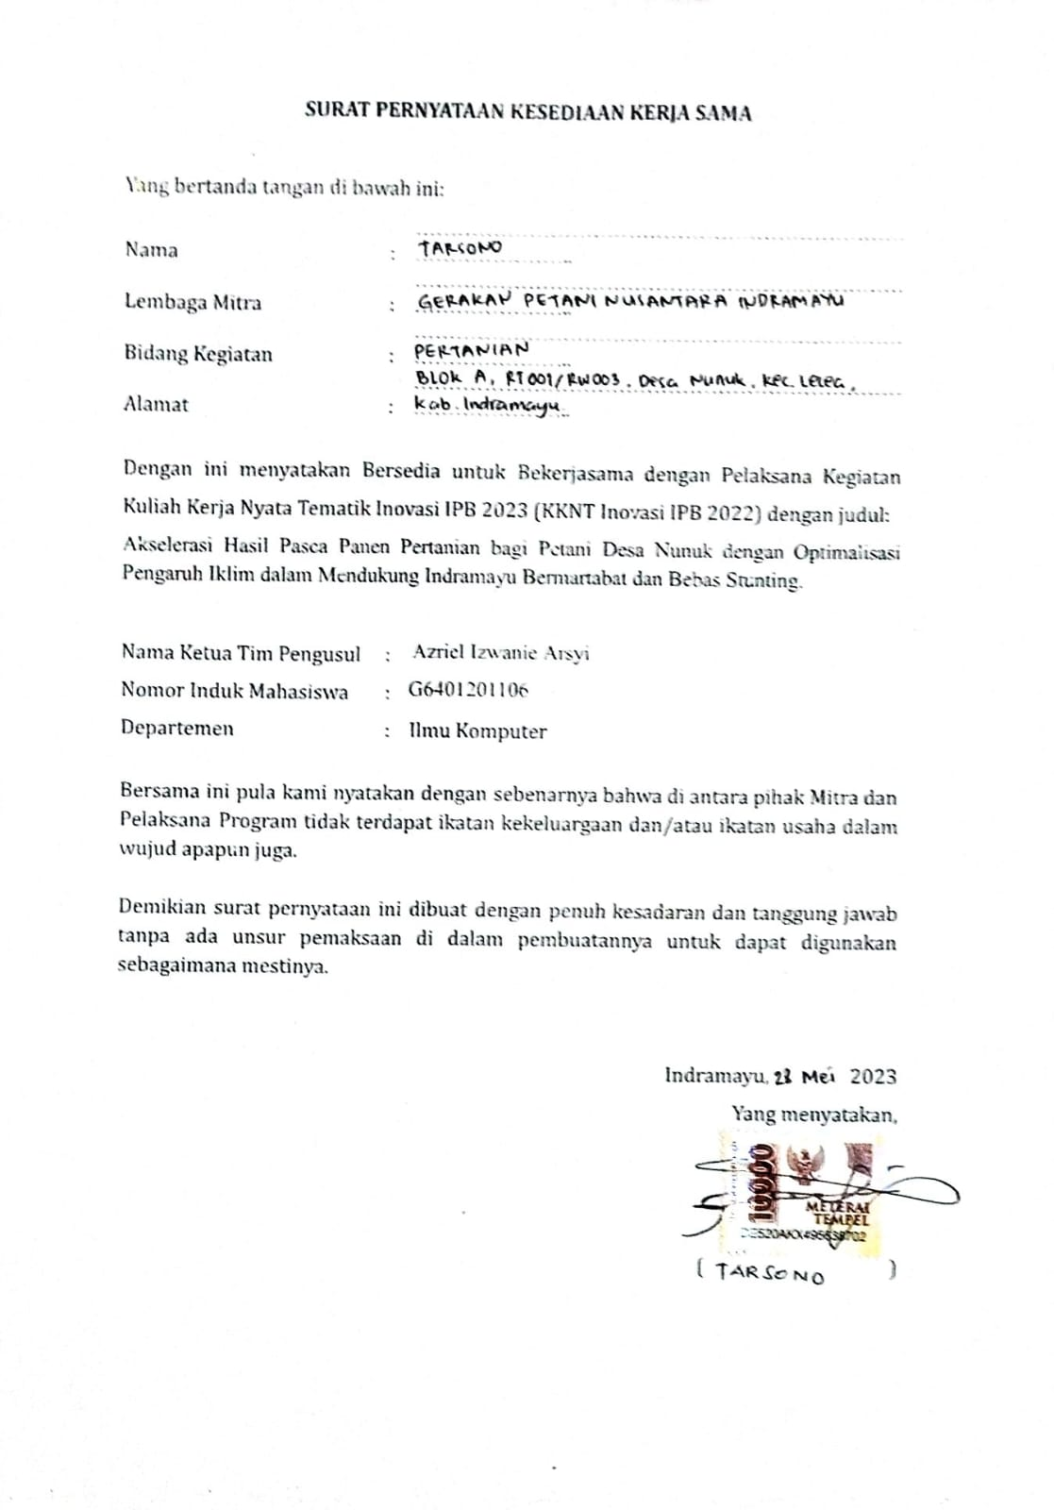

**SURAT KETERANGAN IZIN ORANG TUA/WALI**

Yang bertanda tangan dibawah ini

| Nama | : | Entus Chulaimi |
| --- | --- | --- |
| Usia | : | 51 tahun |
| Alamat | : | Kp. Barengkok 2, No. 04, Leuwiliang |
| No. HP | : | 085775757585 |

Merupakan orangtua/wali dari mahasiswa

| Nama | : | Azriel Izwanie Arsyi |
| --- | --- | --- |
| NIM | : | G6401201106 |
| Departemen | : | Ilmu Komputer |
| Alamat | : | Azriel Izwanie Arsyi |
| No. HP | : | 081294002405 |

Dengan ini saya menyatakan bahwa tidak keberatan jika anak saya akan melakukan kegiatan Kuliah Kerja Nyata Tematik Inovasi IPB 2023 (KKNT IPB 2022) sebagai kegiatan wajib perkuliahan pada bulan Juni sampai Juli 2023.

Demikian surat pernyataan ini dibuat dengan penuh kesadaran dan tanggung jawab tanpa ada unsur pemaksaan di dalam pembuatannya untuk dapat digunakan sebagaimana mestinya.

Bogor, 23 Juni 2023

Orang tua/ wali,



Entus Chulaimi

**SURAT KETERANGAN IZIN ORANG TUA/WALI**

Yang bertanda tangan dibawah ini

| Nama | : | Siti Fatimah |
| --- | --- | --- |
| Usia | : | 49 tahun |
| Alamat | : | Lengkoro 1 Rt 01 Rw 06, Desa Babadsari, Kec. Kutowinangun, Kab. Kebumen |
| No. HP | : | 082225820652 |

Merupakan orangtua/wali dari mahasiswa

| Nama | : | Rijal Setiawan |
| --- | --- | --- |
| NIM | : | G2401201078 |
| Departemen | : | Meteorologi Terapan |
| Alamat | : | Kp. Sengked Rt 03 Rw 03, Desa Babakan, Kec. Dramaga, Kab. Bogor |
| No. HP | : | 085326793877 |

Dengan ini saya menyatakan bahwa tidak keberatan jika anak saya akan melakukan kegiatan Kuliah Kerja Nyata Tematik Inovasi IPB 2023 (KKNT IPB 2022) sebagai kegiatan wajib perkuliahan pada bulan Juni sampai Juli 2023.

Demikian surat pernyataan ini dibuat dengan penuh kesadaran dan tanggung jawab tanpa ada unsur pemaksaan di dalam pembuatannya untuk dapat digunakan sebagaimana mestinya.

Kota, tanggal-bulan-tahun

Orang tua/ wali,

Siti Fatimah

**SURAT KETERANGAN IZIN ORANG TUA/WALI**

Yang bertanda tangan dibawah ini

| Nama | : | Adji Sukmadjaja |
| --- | --- | --- |
| Usia | : | 58 |
| Alamat | : | Jl. Citarum No. 4 RT5/RW6 Komplek Laladon Indah, Desa Laladon, Kecamatan Ciomas, Kabupaten Bogor |
| No. HP | : | 081804900941 |

Merupakan orangtua/wali dari mahasiswa

| Nama | : | Mohammad Fauzi Salim |
| --- | --- | --- |
| NIM | : | G2401201087 |
| Departemen | : | Geofisika dan Meteorologi |
| Alamat | : | Jl. Citarum No. 4 RT5/RW6 Komplek Laladon Indah, Desa Laladon, Kecamatan Ciomas, Kabupaten Bogor |
| No. HP | : | 085715943210 |

Dengan ini saya menyatakan bahwa tidak keberatan jika anak saya akan melakukan kegiatan Kuliah Kerja Nyata Tematik Inovasi IPB 2023 (KKNT IPB 2022) sebagai kegiatan wajib perkuliahan pada bulan Juni sampai Juli 2023.

Demikian surat pernyataan ini dibuat dengan penuh kesadaran dan tanggung jawab tanpa ada unsur pemaksaan di dalam pembuatannya untuk dapat digunakan sebagaimana mestinya.

Kota, tanggal-bulan-tahun

Orang tua/ wali,

Adji Sukmadjaja

**SURAT KETERANGAN IZIN ORANG TUA/WALI**

Yang bertanda tangan dibawah ini

| Nama | : | Sri Lestari |
| --- | --- | --- |
| Usia | : | 47 Tahun |
| Alamat | : | Komp. Bumi Harapan Blok AA 17 No. 3 RT04/RW16 |
| No. HP | : | 083820319789 |

Merupakan orangtua/wali dari mahasiswa

| Nama | : | Indah Tasya Nabila |
| --- | --- | --- |
| NIM | : | G3401201071 |
| Departemen | : | Biologi |
| Alamat | : | Jl. Babakan Lebak No. 81 RT03/RW05 |
| No. HP | : | 08978652511 |

Dengan ini saya menyatakan bahwa tidak keberatan jika anak saya akan melakukan kegiatan Kuliah Kerja Nyata Tematik Inovasi IPB 2023 (KKNT IPB 2022) sebagai kegiatan wajib perkuliahan pada bulan Juni sampai Juli 2023.

Demikian surat pernyataan ini dibuat dengan penuh kesadaran dan tanggung jawab tanpa ada unsur pemaksaan di dalam pembuatannya untuk dapat digunakan sebagaimana mestinya.

Bandung, 23 Juni 2023

Orang tua/ wali,



Sri Lestari

**SURAT KETERANGAN IZIN ORANG TUA/WALI**

Yang bertanda tangan dibawah ini

| Nama | : | Ai Unay |
| --- | --- | --- |
| Usia | : | 41 Tahun |
| Alamat | : | Jalan Raya Inkopad Blok L3 No.27 Rt 01/Rw 07, Kecamatan Tajurhalang, Kabupaten Bogor, Jawa Barat |
| No. HP | : | 085779316840 |

Merupakan orangtua/wali dari mahasiswa

| Nama | : | Silvana Julianti |
| --- | --- | --- |
| NIM | : | G7401201016 |
| Departemen | : | Fisika |
| Alamat | : | Jalan Raya Inkopad Blok L3 No.27 Rt 01/Rw 07, Kecamatan Tajurhalang, Kabupaten Bogor, Jawa Barat |
| No. HP | : | 085778735947 |

Dengan ini saya menyatakan bahwa tidak keberatan jika anak saya akan melakukan kegiatan Kuliah Kerja Nyata Tematik Inovasi IPB 2023 (KKNT IPB 2022) sebagai kegiatan wajib perkuliahan pada bulan Juni sampai Juli 2023.

Demikian surat pernyataan ini dibuat dengan penuh kesadaran dan tanggung jawab tanpa ada unsur pemaksaan di dalam pembuatannya untuk dapat digunakan sebagaimana mestinya.

Bogor, 23 Juni 2023

Orang tua/ wali,



Ai Unay

**SURAT KETERANGAN IZIN ORANG TUA/WALI**

Yang bertanda tangan dibawah ini

| Nama | : | Gusti Hartono |
| --- | --- | --- |
| Usia | : | 46 Tahun |
| Alamat | : | Simpang Masjid Kupang Landai,Jorong Kubang Landai, Nagari Saruaso, Kecamatan Tanjung Emas, Kabupaten Tanah Datar. |
| No. HP | : | 081363738901 |

Merupakan orangtua/wali dari mahasiswa

| Nama | : | Delvia Hardaningsih |
| --- | --- | --- |
| NIM | : | G7401201021 |
| Departemen | : | Fisika |
| Alamat | : | Asrama Minang dan Sekretariat Bogor, Blok Bara 1, Jl. Babakan, Dramaga, Kecamatan Dramaga, Kabupaten Bogor, Jawa Barat |
| No. HP | : | 085761663249 |

Dengan ini saya menyatakan bahwa tidak keberatan jika anak saya akan melakukan kegiatan Kuliah Kerja Nyata Tematik Inovasi IPB 2023 (KKNT IPB 2022) sebagai kegiatan wajib perkuliahan pada bulan Juni sampai Juli 2023.

Demikian surat pernyataan ini dibuat dengan penuh kesadaran dan tanggung jawab tanpa ada unsur pemaksaan di dalam pembuatannya untuk dapat digunakan sebagaimana mestinya.

Kota, tanggal-bulan-tahun

Orang tua/ wali,

Gusti Hartono

**SURAT KETERANGAN IZIN ORANG TUA/WALI**

Yang bertanda tangan dibawah ini

| Nama | : | Budhi Wirawan |
| --- | --- | --- |
| Usia | : | 54 tahun |
| Alamat | : | Komplek Griya Tugu Asri, Blok C4 no 2, Kelurahan Tugu, Kecamatan Cimanggis, Kota Depok, Jawa Barat |
| No. HP | : | 08129152171 |

Merupakan orangtua/wali dari mahasiswa

| Nama | : | Safira Khoirunnisa |
| --- | --- | --- |
| NIM | : | G8401201059 |
| Departemen | : | Biokimia |
| Alamat | : | Kosan Pondok Putri YN, Jalan Perwira No.49, Babakan, Dramaga, Bogor Jawa Barat |
| No. HP | : | 085888456308 |

Dengan ini saya menyatakan bahwa tidak keberatan jika anak saya akan melakukan kegiatan Kuliah Kerja Nyata Tematik Inovasi IPB 2023 (KKNT IPB 2022) sebagai kegiatan wajib perkuliahan pada bulan Juni sampai Juli 2023.

Demikian surat pernyataan ini dibuat dengan penuh kesadaran dan tanggung jawab tanpa ada unsur pemaksaan di dalam pembuatannya untuk dapat digunakan sebagaimana mestinya.

Depok, 22 Juni 2023

Orang tua/ wali,



Budhi Wirawan

**SURAT KETERANGAN IZIN ORANG TUA/WALI**

Yang bertanda tangan dibawah ini

| Nama | : | Sri Handayani |
| --- | --- | --- |
| Usia | : | 46 tahun |
| Alamat | : | Perum Taman Seruni, Jl. Flamboyan No. 50, Gamer, Pekalongan Timur |
| No. HP | : | 085723780477 |

Merupakan orangtua/wali dari mahasiswa

| Nama | : | Anggi Setya Pratiwi |
| --- | --- | --- |
| NIM | : | G5402201018 |
| Departemen | : | Matematika |
| Alamat | : | Kost Hana, Jalan Raya Dramaga No. 147, RT 3/RW 6, Babakan Doneng |
| No. HP | : | 089519029947 |

Dengan ini saya menyatakan bahwa tidak keberatan jika anak saya akan melakukan kegiatan Kuliah Kerja Nyata Tematik Inovasi IPB 2023 (KKNT IPB 2022) sebagai kegiatan wajib perkuliahan pada bulan Juni sampai Juli 2023.

Demikian surat pernyataan ini dibuat dengan penuh kesadaran dan tanggung jawab tanpa ada unsur pemaksaan di dalam pembuatannya untuk dapat digunakan sebagaimana mestinya.

Kota, tanggal-bulan-tahun

Orang tua/ wali,

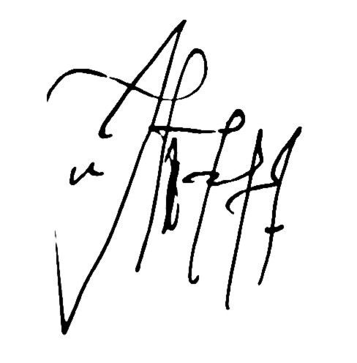

Sri Handayani

**SURAT KETERANGAN IZIN ORANG TUA/WALI**

Yang bertanda tangan dibawah ini

| Nama | : | Masudah |
| --- | --- | --- |
| Usia | : | 49 |
| Alamat | : | Jl. Datuk Kafi II No. 52 RT 02/RW 01, Kab. Tegal, Dukuhturi, Jawa Tengah, 52192 |
| No. HP | : | 081393482569 |

Merupakan orangtua/wali dari mahasiswa

| Nama | : | Afiqah Husnayani Almas |
| --- | --- | --- |
| NIM | : | I2401201055 |
| Departemen | : | Ilmu Keluarga dan Konsumen |
| Alamat | : | Kost Rumah Sehat C3 Jalan Babakan Tengah No. 107B, RT 02/RW 08, Babakan, Dramaga, Kab. Bogor, 16680. |
| No. HP | : | 081243652688 |

Dengan ini saya menyatakan bahwa tidak keberatan jika anak saya akan melakukan kegiatan Kuliah Kerja Nyata Tematik Inovasi IPB 2023 (KKNT IPB 2022) sebagai kegiatan wajib perkuliahan pada bulan Juni sampai Juli 2023.

Demikian surat pernyataan ini dibuat dengan penuh kesadaran dan tanggung jawab tanpa ada unsur pemaksaan di dalam pembuatannya untuk dapat digunakan sebagaimana mestinya.

Kota, tanggal-bulan-tahun

Orang tua/ wali,

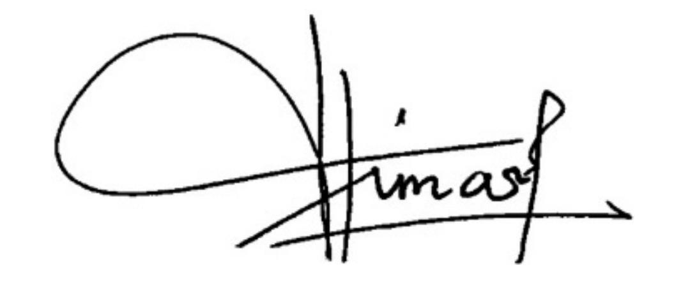

Masudah

**SURAT PERNYATAAN DIRI**

Yang bertanda tangan dibawah ini

| Nama | : | Azriel Izwanie Arsyi |
| --- | --- | --- |
| NIM | : | G6401201106 |
| Departemen | : | Ilmu Komputer |
| Alamat | : | Kp. Barengkok 2, No. 04, Leuwiliang |
| Lokasi KKN | : | Desa Nunuk |
| No. HP | : | 081294002405 |

Dengan ini saya menyatakan bahwa saya dengan penuh kesadaran diri dan tanpa paksaan dari pihak manapun mendaftarkan diri pada Mata Kuliah Kuliah Kerja Nyata Tematik Inovasi IPB 2023 (KKNT Inovasi IPB 2023). Segala proses kegiatan dari tahap persiapan hingga evaluasi akan saya ikuti dengan penuh tanggungjawab dan mengikuti prosedur peraturan yang berlaku.

Demikian surat pernyataan ini dibuat dengan penuh kesadaran dan tanggung jawab tanpa ada unsur pemaksaan di dalam pembuatannya untuk dapat digunakan sebagaimana mestinya.

Indramayu, 24 Juni 2023

Yang menyatakan,



Azriel Izwanie Arsyi

(G6401201106)

**SURAT PERNYATAAN DIRI**

Yang bertanda tangan dibawah ini

| Nama | : | Rijal Setiawan |
| --- | --- | --- |
| NIM | : | G2401201078 |
| Departemen | : | Meteorologi Terapan |
| Alamat | : | RT 01 RW 06 Lengkoro 1, Desa Babadsari, Kec. Kutowinangun, Kab. Kebumen, Jawa Tengah |
| Lokasi KKN | : | Desa Nunuk |
| No. HP | : | 085326793877 |

Dengan ini saya menyatakan bahwa saya dengan penuh kesadaran diri dan tanpa paksaan dari pihak manapun mendaftarkan diri pada Mata Kuliah Kuliah Kerja Nyata Tematik Inovasi IPB 2023 (KKNT Inovasi IPB 2023). Segala proses kegiatan dari tahap persiapan hingga evaluasi akan saya ikuti dengan penuh tanggungjawab dan mengikuti prosedur peraturan yang berlaku.

Demikian surat pernyataan ini dibuat dengan penuh kesadaran dan tanggung jawab tanpa ada unsur pemaksaan di dalam pembuatannya untuk dapat digunakan sebagaimana mestinya.

Indramayu, 24 Juni 2023

Yang menyatakan,



Rijal Setiawan

(G2401201078)

**SURAT PERNYATAAN DIRI**

Yang bertanda tangan dibawah ini

| Nama | : | Muhammad Fauzi Salim |
| --- | --- | --- |
| NIM | : | G2401201087 |
| Departemen | : | Meteorologi Terapan |
| Alamat | : | Jl. Citarum No. 4 Komplek Laladon Indah, RT05/RW06, Desa Laladon, Kecamatan Ciomas, Kab. Bogor |
| Lokasi KKN | : | Desa Nunuk |
| No. HP | : | 085715943210 |

Dengan ini saya menyatakan bahwa saya dengan penuh kesadaran diri dan tanpa paksaan dari pihak manapun mendaftarkan diri pada Mata Kuliah Kuliah Kerja Nyata Tematik Inovasi IPB 2023 (KKNT Inovasi IPB 2023). Segala proses kegiatan dari tahap persiapan hingga evaluasi akan saya ikuti dengan penuh tanggungjawab dan mengikuti prosedur peraturan yang berlaku.

Demikian surat pernyataan ini dibuat dengan penuh kesadaran dan tanggung jawab tanpa ada unsur pemaksaan di dalam pembuatannya untuk dapat digunakan sebagaimana mestinya.

Indramayu, 24 Juni 2023

Yang menyatakan,



Muhammad Fauzi Salim

(G2401201087)

**SURAT PERNYATAAN DIRI**

Yang bertanda tangan dibawah ini

| Nama | : | Indah Tasya Nabila |
| --- | --- | --- |
| NIM | : | G3401201071 |
| Departemen | : | Biologi |
| Alamat | : | Jl. Babakan Lebak No 81 RT03/Rw05 |
| Lokasi KKN | : | Desa Nunuk |
| No. HP | : | 08978652511 |

Dengan ini saya menyatakan bahwa saya dengan penuh kesadaran diri dan tanpa paksaan dari pihak manapun mendaftarkan diri pada Mata Kuliah Kuliah Kerja Nyata Tematik Inovasi IPB 2023 (KKNT Inovasi IPB 2023). Segala proses kegiatan dari tahap persiapan hingga evaluasi akan saya ikuti dengan penuh tanggung jawab dan mengikuti prosedur peraturan yang berlaku.

Demikian surat pernyataan ini dibuat dengan penuh kesadaran dan tanggung jawab tanpa ada unsur pemaksaan di dalam pembuatannya untuk dapat digunakan sebagaimana mestinya.

Indramayu, 23 juni 2023

Yang menyatakan,



Indah Tasya Nabila

(G3401201071)

**SURAT PERNYATAAN DIRI**

Yang bertanda tangan dibawah ini

| Nama | : | Safira Khoirunnisa |
| --- | --- | --- |
| NIM | : | G8401201059 |
| Departemen | : | Biokimia |
| Alamat | : | Kosan Pondok Putri YN, Jalan Perwira No 49, Dramaga, Bogor Jawa Barat |
| Lokasi KKN | : | Desa Nunuk, Indramayu |
| No. HP | : | 085888456308 |

Dengan ini saya menyatakan bahwa saya dengan penuh kesadaran diri dan tanpa paksaan dari pihak manapun mendaftarkan diri pada Mata Kuliah Kuliah Kerja Nyata Tematik Inovasi IPB 2023 (KKNT Inovasi IPB 2023). Segala proses kegiatan dari tahap persiapan hingga evaluasi akan saya ikuti dengan penuh tanggung jawab dan mengikuti prosedur peraturan yang berlaku.

Demikian surat pernyataan ini dibuat dengan penuh kesadaran dan tanggung jawab tanpa ada unsur pemaksaan di dalam pembuatannya untuk dapat digunakan sebagaimana mestinya.

Indramayu, 22 Juni 2023

Yang menyatakan,



Safira Khoirunnisa

(G8401201059)

**SURAT PERNYATAAN DIRI**

Yang bertanda tangan dibawah ini

| Nama | : | Silvana Julianti |
| --- | --- | --- |
| NIM | : | G7401201016 |
| Departemen | : | Fisika |
| Alamat | : | Jalan Raya Inkopad Blok L3 No.27 Rt 01/Rw 07, Kecamatan Tajurhalang, Kabupaten Bogor, Jawa Barat |
| Lokasi KKN | : | Desa Nunuk |
| No. HP | : | 085778735947 |

Dengan ini saya menyatakan bahwa saya dengan penuh kesadaran diri dan tanpa paksaan dari pihak manapun mendaftarkan diri pada Mata Kuliah Kuliah Kerja Nyata Tematik Inovasi IPB 2023 (KKNT Inovasi IPB 2023). Segala proses kegiatan dari tahap persiapan hingga evaluasi akan saya ikuti dengan penuh tanggung jawab dan mengikuti prosedur peraturan yang berlaku.

Demikian surat pernyataan ini dibuat dengan penuh kesadaran dan tanggung jawab tanpa ada unsur pemaksaan di dalam pembuatannya untuk dapat digunakan sebagaimana mestinya.

Indramayu, 24 Juni 2023

Yang menyatakan,



Silvana Julianti

(G7401201016)

**SURAT PERNYATAAN DIRI**

Yang bertanda tangan dibawah ini

| Nama | : | Delvia Hardaningsih |
| --- | --- | --- |
| NIM | : | G7401201021 |
| Departemen | : | Fisika |
| Alamat | : | Asrama Minang dan Sekretariat Bogor, Blok Bara 1, Jl. Babakan, Dramaga, Kecamatan Dramaga, Kabupaten Bogor, Jawa Barat |
| Lokasi KKN | : | Desa Nunuk |
| No. HP | : | 085761663249 |

Dengan ini saya menyatakan bahwa saya dengan penuh kesadaran diri dan tanpa paksaan dari pihak manapun mendaftarkan diri pada Mata Kuliah Kuliah Kerja Nyata Tematik Inovasi IPB 2023 (KKNT Inovasi IPB 2023). Segala proses kegiatan dari tahap persiapan hingga evaluasi akan saya ikuti dengan penuh tanggung jawab dan mengikuti prosedur peraturan yang berlaku.

Demikian surat pernyataan ini dibuat dengan penuh kesadaran dan tanggung jawab tanpa ada unsur pemaksaan di dalam pembuatannya untuk dapat digunakan sebagaimana mestinya.

Indramayu, 24 Juni 2023

Yang menyatakan,

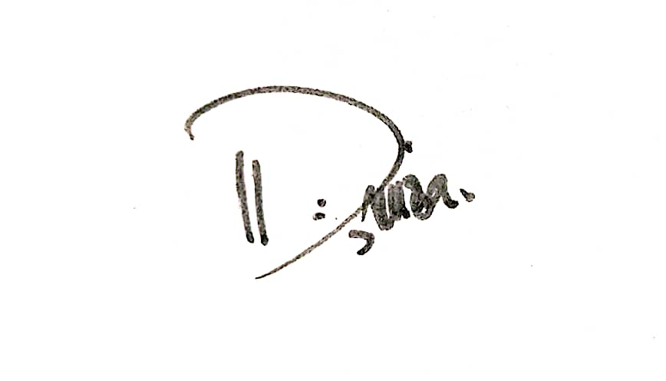

Delvia Hardaningsih

(G7401201021)

**SURAT PERNYATAAN DIRI**

Yang bertanda tangan dibawah ini

| Nama | : | Anggi Setya Pratiwi |
| --- | --- | --- |
| NIM | : | G5402201018 |
| Departemen | : | Matematika |
| Alamat | : | Kost Hana, Jalan Raya Dramaga No. 147, RT 3/RW 6, Babakan Doneng |
| Lokasi KKN | : | Desa Nunuk |
| No. HP | : | 089519029947 |

Dengan ini saya menyatakan bahwa saya dengan penuh kesadaran diri dan tanpa paksaan dari pihak manapun mendaftarkan diri pada Mata Kuliah Kuliah Kerja Nyata Tematik Inovasi IPB 2023 (KKNT Inovasi IPB 2023). Segala proses kegiatan dari tahap persiapan hingga evaluasi akan saya ikuti dengan penuh tanggung jawab dan mengikuti prosedur peraturan yang berlaku.

Demikian surat pernyataan ini dibuat dengan penuh kesadaran dan tanggung jawab tanpa ada unsur pemaksaan di dalam pembuatannya untuk dapat digunakan sebagaimana mestinya.

Indramayu, 24 Juni 2023

Yang menyatakan,



Anggi Setya Pratiwi

(G5402201018)

**SURAT PERNYATAAN DIRI**

Yang bertanda tangan dibawah ini

| Nama | : | Afiqah Husnayani Almas |
| --- | --- | --- |
| NIM | : | I2401201055 |
| Departemen | : | Ilmu Keluarga dan Konsumen |
| Alamat | : | Kost Rumah Sehat C3 Jalan Babakan Tengah No. 107B, RT 02/RW 08, Babakan, Dramaga, Kab. Bogor, 16680. |
| Lokasi KKN | : | Desa Nunuk |
| No. HP | : | 081243652688 |

Dengan ini saya menyatakan bahwa saya dengan penuh kesadaran diri dan tanpa paksaan dari pihak manapun mendaftarkan diri pada Mata Kuliah Kuliah Kerja Nyata Tematik Inovasi IPB 2023 (KKNT Inovasi IPB 2023). Segala proses kegiatan dari tahap persiapan hingga evaluasi akan saya ikuti dengan penuh tanggung jawab dan mengikuti prosedur peraturan yang berlaku.

Demikian surat pernyataan ini dibuat dengan penuh kesadaran dan tanggung jawab tanpa ada unsur pemaksaan di dalam pembuatannya untuk dapat digunakan sebagaimana mestinya.

Indramayu, 24 Juni 2023

Yang menyatakan,



Afiqah Husnayani Almas

(I2401201055)

**SURAT PERNYATAAN KESEHATAN**

Yang bertanda tangan dibawah ini

| Nama | : Azriel Izwanie Arsyi |  |
| --- | --- | --- |
| NIM | : G6401201106 |  |
| Departemen | : Ilmu Komputer |  |
| Alamat | : Kp. Barengkok 2, No. 04, Leuwiliang |  |
| Lokasi KKN | : Desa Nunuk, Kec. Lelea, Kab. Indramayu |  |
| No. HP | : 081294002405 |  |

Dengan penuh tanggung jawab menyatakan bahwa saya dalam kondisi sehat jasamani dan dapat mengikuti seluruh proses kegiatan KKNT Inovasi IPB di lokasi domisili:

Desa : Nunuk

Kecamatan : Lelea

Kabupaten : Indramayu

Demikian surat pernyataan ini dibuat untuk dipergunakan semestinya.

|  | Kota, tanggal-bulan-tahun |  |
| --- | --- | --- |
|  | Yang menyatakan, |  |
|  | Azriel Izwanie Arsyi  G6401201106 |  |
|  | Mengetahui: |  |
| Orang Tua/Wali |  | Kepala Desa Nunuk |
| (Nama Lengkap) |  | (Andi Purnomo) |